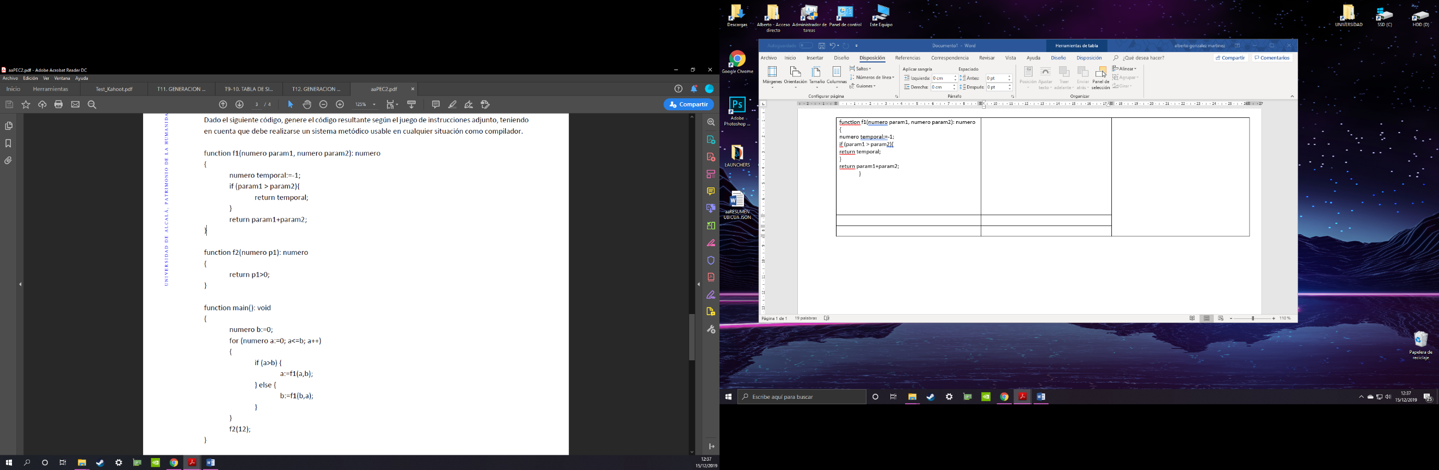 | 53 PUSH 1,-1  54 LOAD RA, CPi+0  55 LOAD RB, CPi-2  56 LOAD RC, CPi-3  57 CMP RB, RC  58 JUMPE 63  59 JUMPLT 63  60 STO CPi-4, RA  61 POP RA  62 REST  63 ADD RB, RC  64 STO CPi-4, RR  65 POP RA  66 REST | Preparar la devolución de datos  Preparar los parámetros de entrada  Inicializar la función  Empezar a ejecutar  …  …  …  …  …  Guardar el resultado  Eliminar las variables  Restaurar la función llamante  Crear resultado temporal -4  Param1 -3  Param2 -2  INIT PunteroAPilaAnterior, PunteroDeVueltaCódigo -1  --- PUSH variable local +0  --- POP  REST  LA PILA DE LAS NUEVAS FUNCIONES TIENE SU NUEVA PILA LA CUAL SI HACEMOS PUSH SERA COMO UNA PILA NORMAL Y UNA PILA PORT DEBAJO CON NUMEROS NEGATIVOS DONDE TENEMOS PARAMETROS O VARIABLE DE RETORNO  -Temporal  -Parámetros (1, 2, 3…)  -INIT  -PUSH (1, 2, 3…)  ** HAY QUE TENER CUIDADO Y SIEMPRE QUE SE SALGA DE UN ÁMBITO LOCAL BORRAR LA VARIABLE QUE SE CREE COMO EN ESTE CASO LA VARIABELE a QUE SOLO ESTA DENTRO DEL BUCLE  *** PARA VER DENTRO DE UNA FUNCION QUE ESTAMOS UTILIZANDO TENEMOS QUE IR PARA ATRÁS EN LA PILA
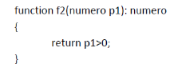 | *** 48 LOAD RA, CPi-2  49 PUT RB, 0  50 CMP RA, RB  51 STO CPi+3, RCMP  52 REST
01 PUSH 1,0 //b
02 PUSH 1,0 //a
03 LOAD RA, CPi+0
04 LOAD RB, CPi+1
05 CMP RA, RB
06 JUMPGT 40
07 JUMPE 23
08 JUMPLT 23

#LLAMADA FUNCION a:=f1(a,b)
09 PUSH 1,0 //variable temporal de resultado
10 LOAD RA, CPi+1
11 PUSH 1,0 //param1
12 STO CPi+3 RA
13 LOAD RA, CPi+0
14 PUSH 1,0 //param2
15 STO CPi+4 RA
16 INIT 53
17 POP RA
18 POP RA
19 LOAD RA, CPi+2
20 STO CPi+1, RA
21 POP RA //Pila ya limpia como antes
22 GOTO 36

#LLAMADA A FUNCION b:=f1(b,a)
LI2: 23 PUSH 1,0 //variable temporal
24 LOAD RA, CPi+0
25 PUSH 1,0 //param1
26 STO CPi+3, RA
27 LOAD RA, CPi+1
28 PUSH 1,0 //param2
29 STO CPi+4, RA
30 INIT 53
31 POP RA
32 POP RA
33 LOAD RA, CPi+2
34 STO CPi+0, RA
35 POP RA
LFB: 36 LOAD RA, CPi+1
37 INC RA
38 STO CPi+1, RA
39 GOTO 03
#BUCLE ACABADO Y CONTINUAMOS
#LLAMADA f2(12)
** LSB: 40 POP RA //Borramos la varibale a
41 PUSH 1,0 //Resultado temporal
42 PUSH 1,12 //Parametro
43 INIT 48
44 POP RA //Borramos parametro
45 POP RA //Borramos temporal
46 POP RA //Borramos b
47 REST //Fin del programa

